

№3 фЕВРАЛЬ 2004.
Выпускается с ноября 2003
Знаменательная дата
23 февраля – день Российской Армии Сегодня в номере:
Когда ввели високосный
год?– стр.2
Смотр классных уголков– стр.2
Опрос – стр.2
Из истории Высокинской школы– стр.3

Наше творчество–
стр. 3
Переменка – стр.3
Словокат и
Кроссворд – стр.4
Поздравления
стр.4
7 февраля
был проведён
конкурс
«Олимпийское образование России».
В конкурсе
приняли
участие –
Е. Самохвалов,
М. Сиямкина,
А. Циркунов,
М. Черникова
и заняли
2 место.
МОЛОДЦЫ!!!
МОЛОДцы!!!
ЦЫ!!!
Ещё в январе 1918г Совнарком принял декреты об организации на добровольчес-
ких началах Рабоче-крестьянской Красной Армии и Флота. Но с развёртыванием
боевых действий всё очевиднее становилась необходимость массовой ,а главное
регулярной, строго дисциплинированной армии.
Державы западных стран направили свои армии для уничтожения первого социа–
листического государства. Полураздетая, плохо вооруженная Красная Армия
встала на защиту Москвы, Петрограда. 23 февраля 1918г под Нарвой и Псковом
были остановлены, а потом и уничтожены немецкие дивизии. Именно с этого дня
в России стали отмечать день Красной, а ныне Российской Армии.

Дорогие юноши, преподаватели-мужчины!
Сердечно поздравляем вас

Девочки Высокинской школы.

С днём Защитника Отечества

.

С днём Святого Валентина !

14 февраля во многих странах празднуют День Святого
Валентина. Святой Валентин – покровитель влюблённых.
В этот день девушкам позволительно делать признания в
любви, а мужчины, в зависимости от качества и количества
подарков, узнают, как к ним относятся. О любви написаны
миллионы книг. В каждой рассказана любовная история, но
все они разные. Значит, любовь всегда разная и зависит от
самого человека. Грубый человек – его любовь грубая, нежный – его любовь нежная, поет – его любовь романтичная, жадный – такого и любить нельзя. И всё же всем хочется узнать: что же такое любовь? У философа Рюрикова есть такие слова: «Влечение человека имеет три источника: душу, разум и тело. Влечение души порождает дружбу, влечение разума порождает уважение, влечение тела порождает страсть, желание. Соединение этих трёх влечений и есть любовь».
0000876564321
Дорогие читатели!
Обладатели этого купона смогут участвовать в специальной лотерее в день всех влюблённых 13.02 в школе.

«Школьный вестник» №3 стр.2

Когда ввели високосный год ?
Это интересно

Современные названия месяцев заимствованы у древних римлян.
В 46 году до н.э. Гай Юлий Цезарь после длительного отсутствия возвратился в Рим. Здесь полководец и диктатор обнаружил беспорядок в делах, счет времени не составил исключения. В последние годы существования Римской республики священники, как только им представлялось необходимым, вставляли дополнительные месяцы, чтобы календарь привести хоть в приблизительное соответствие с Солнцем. А за хорошую взятку священники просто продлевали год, чтобы чиновники могли подольше сохранить свою должность– ведь это было очень выгодно. Так что исчисление времени находилось в совершеннейшем беспорядке. Для начала, чтобы избежать больших отклонений и ошибок в календаре, Цезарь удлинил год, который мы теперь называем 46-м годом до н.э. на 3 месяца. В этом году было 445 дней. Таким образом, он стал самым длинным годом в истории. Затем год должен был длиться 365 дней, а каждый четвертей-366. Тогда-то и появились известные нам високосные годы.

Самый классный классный
Смотр классных уголков

Ежемесячный смотр классных уголков был проведен 23 января 2004г. Результаты смотра следующие:
1кл– 4 б,2кл– 5б,3кл– 4б,5кл– 3(отразите работу в классе),7кл– 4б(нет плана работы),8кл– 4б(нет плана работы),9^{а}кл– 4б(оформите наши новости), 9^{б}кл–5б (молодцы, ведите уголок в том же темпе),10 кл– 5б,11кл–
2б(вместите ваши классные дела и чаще меняйте рубрики).Смотр уголков был проведён 23 января 2004г
Л .А Давыдкиной, М Черниковой и Н Летуновой. Следующий смотр пройдёт в марте.
М.Черникова.
Вести из классов
9^{а}, пора взяться за ум!

Закончилась 2^{-ая} четверть. Её итоги у нас лучше, чем итоги 1^{-ой} четверти. У нас всего 2 неуспевающих
Это Аланиа Гера и Черников Саша. Им пора бы задуматься о выпускных экзаменах. Остальным можно было бы отпраздновать успешное окончание четверти и с удовольствием повеселиться на Бал маскараде. Но мы даже этого не хотим и на Бал маскарад пришли только пять человек. Остальные подвели весь класс, даже участники номеров – это как Ештокина К, Драчёва И, Мозжелова К, Артенян А, Кияшова Н, Черников С.
Л. Радченко.
Детские шалости
Будьте осторожны!
На улице очень скользко. Ученики идут прямо посередине дороги. А если поскользнутся и упадут? Какие будут последствия?
Был такой случай: первоклассник шел посередине дороги, поскользнулся, упал. А по дороге
ехала машина. Хорошо, что водитель объехал, и ничего не случилось. Могло быть и хуже. Ребята, соблюдайте правила движения, ходите по краю дороги; машина–не велосипед, она сразу не остановится.
Ещё один случай: Суслов И. неосторожно поскользнулся и в результате получил травму кисти.
Ребята, будьте осторожны, берегите своё здоровье!
К. Гофман


Опрос «На кого я хочу быть похожим из нашей школы?»
Этот неординарный вопрос ставил ребят просто в тупик. И таких, на кого они хотят быть похожи нашей школе очень мало. Профигурировали такие имена как:Васягин Иван, Сиямкина Марина, Плеванюк Сергей, Черникова Марина, Игнатьев Саша, Николайникова Катя. А остальные же пожелали походить сами на себя и не думают, что у нас в школе есть на кого походить. М. Черникова

«Школьный вестник»№3 стр.4
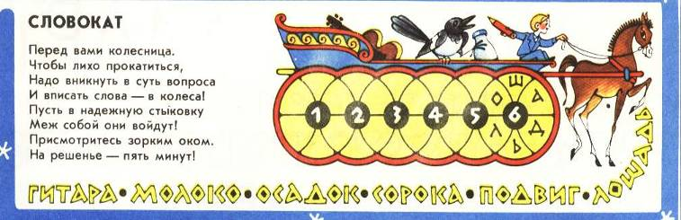
Поздравления!
«Умные» мысли учеников:
1.У слонов рождается один слонёнок, а у мух ещё больше!
2.Животные едят траву, а человеки траву выделяют!
3.– Наташа, какой урок тебе больше всего нравится? – спросила бабушка.
- Физкультура.
- Почему?
- Потому что к ней не нужно готовиться.

Васягин Иван поздравляет9^{б} класс
С днём всех Влюблённых! Желает им
любить и быть любимыми!
Девочки 10 класса поздравляют всех мальчиков Высокинской школы с Днём Защитника Отечества! Желают им быть здоровыми и крепкими.
20 февраля день рождения
отметит Мозжелова С.И.,
22 февралля- Суслова В. И ..
ПОЗДРАВЛЯЕМ наших дорогих учителей. Желаем
счастья, удачи ,добра!

Ученический комитет.

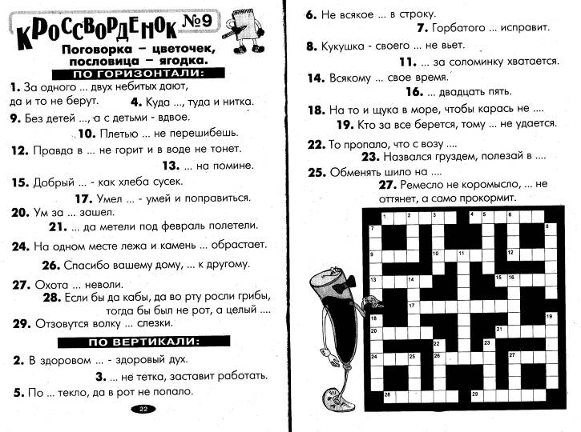

Отгадайте кроссворд
Первый, кто отгадает кроссворд, следующий номер
газеты получит бесплатно.
Победитель прошлого конкурса – Плеванюк С.10кл.

Глав.редактор:М.Черникова,Ред.колегия:И. Васягин, Н. Летунова, Руководитель проекта Л.А.Давыдкина
«Школьный вестник» №3
К 150 – летию села Высокое

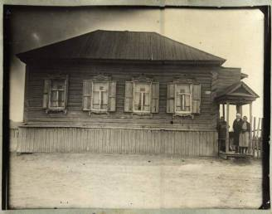

Наше творчество

Вьюга.
Озорная вьюга над полем бушевала,
Душистый снег она разбросала.
Озоровала во всю силу,
А после вьюги стало красиво:
Все ветви в снегу,
И снегири полетели.
Я вышел на улицу и крикнул:
УРА!
Наконец наступила зима!
Д. Селютин.
Класс. Класс хороший класс родной
Класс уютный и большой
Много книжек разных здесь
И друзей немного есть,
И учитель неплохой.
Класс хороший, класс родной.
Я люблю тебя такой. В. Щукин.
К
Т
О

С
И
Л
Ь
Н
Е
Е

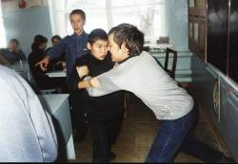

У нас в школе проблема – поведение учеников на перемене. Младшие классы жалуются, что их обижают старшеклас-сники, а в то же время сами нарушают правила
поведения учащихся и не обращают внимания на

стр.3

Из истории Высокинской школы
В Высоком небольшая школа была при церкви. Она
находилась в сторожке, где в одной из комнат проходи ло крещение новорожденных, а другую отводили под класс где обучалось 15–20 детей кулаков и зажиточных крестьян. Остальные дети нигде не учились. Правда
случалось, нанимал кто-то из крестьян грамотного
человека научить ребёнка хотя бы славянскому языку.
Этим занимался часто Данила Антипович Уваров. Он набирал в зиму группу ребятишек человек в 10 и учил их славянской азбуке. Но это была капля в море. Жителей с. Высокое такое положение не устраивало. С согласия местного священника они возбудили ходатайство перед земством и архиереем об открытии в с. Высоком школы. Оно было удовлетворено в 1891 году. Школа до 4-х классов обучения стала работать. Вместе с церковно–приходской школой было охвачено обучением грамоте 250 человек. ВУ земской школе занятия проводил мирской учитель, а в церковно–приходской отец дьякон. В церковно–приходской принимались учениками мальчики и девочки, а земскую только мальчики. На уроках проходили чтение по русскому языку автора Баранова, изучали арифметику Вишневского, походы Кутузова и других венных полководцев, стихотворение «Бородино», «Иван Сусанин». Много времени уделялось изучению истории, Ветхого и Нового заветов, Евангелию на славянском языке. Псалтырю, Часослову. Географию изучали по глобусу. В школе был установлен порядок: прежде чем начать занятия, все ученики становились перед иконами и пели молитвы. После молитв исполняли гимн «Боже царя храни». Дисциплина в школе была строгая. Учитель и священник могли и физически наказать провинившихся , поставить в угол на колени. А то по иным слухам подсыпали под колени и горох.
(продолжение в следующем номере)

Авторы проекта– ученики 10 класса

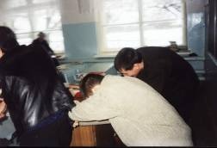
«Чем бы дитя не
тешилось – лишь бы не плакало…»

на фото юноши
11 класса.

дежурных. Ещё у нас ученики «задираются» первыми, а потом плачут, что их обидели.Например, Давыдкин С. постоянно пристаёт к старшеклассни-
кам ( Но однажды ученик 9 кл. Тысячнов И. ответил ему тем же.). Так что нужно смотреть за своим поведением, чтобы не было обид и жалоб.
М. Соплинова.
поведения учащихся и не

